广东省深圳市深圳实验学校光明部2023-2024学年八年级上学期第二次月考数学试题
学校:___________姓名：___________班级：___________考号：___________

一、单选题
1．在实数、0、、、、、中，无理数的个数是（ ）
A．2个 B．3个 C．4个 D．5个
2．的算术平方根等于（ ）
A． B． C． D．
3．下列计算正确的是（ ）．
A． B． C． D．
4．已知下列命题：①相等的角是对顶角；②两条直线被第三条直线所截，同位角相等；③互补的两个角一定是一个锐角，另一个为钝角；④平行于同一条直线的两条直线平行；⑤邻补角的平分线互相垂直；⑥若，则．其中真命题的个数为（ ）
A．3 B．2 C．1 D．0
5．若，是两个连续的整数且，则（ ）
A． B． C． D．
6．已知，则一次函数的图象大致是（ ）
A．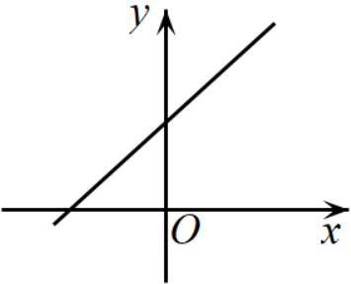 B．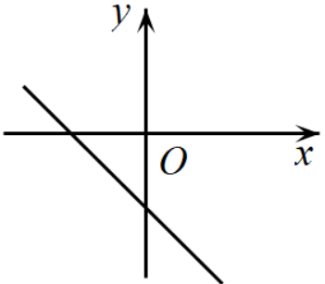
C．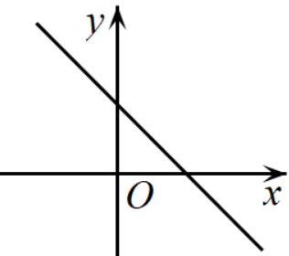 D．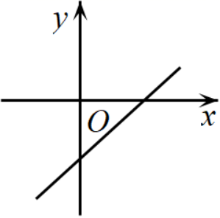
7．甲、乙两地相距360千米，一轮船往返于甲、乙两地之间，顺水行船用18小时，逆水行船用24小时，若设船在静水中的速度为x千米/时，水流速度为y千米/时，则下列方程组中正确的是( )
A． B． C． D．
8．如图，直线AB∥CD，∠A＝70°，∠E＝30°，则∠C等于（ ）
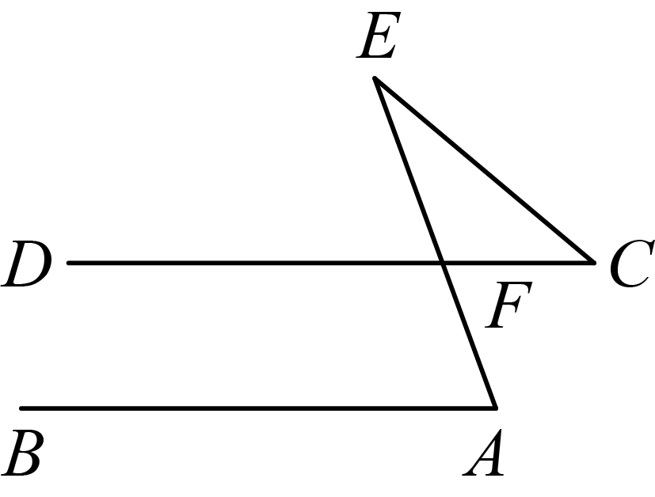
A．30° B．40° C．60° D．70°
9．若，是方程的解，则的值是（ ）
A． B． C．2 D．3
10．甲、乙两车从A地驶向B地，并以各自的速度匀速行驶，甲车比乙车早行驶，并且甲车途中休息了，如图是甲、乙两车行驶的距离与时间的函数图象，有以下结论：
①；
②；
③甲车从A地到B地共用了7小时；
④当两车相距时，乙车用时为．其中正确结论的个数是（ ）．
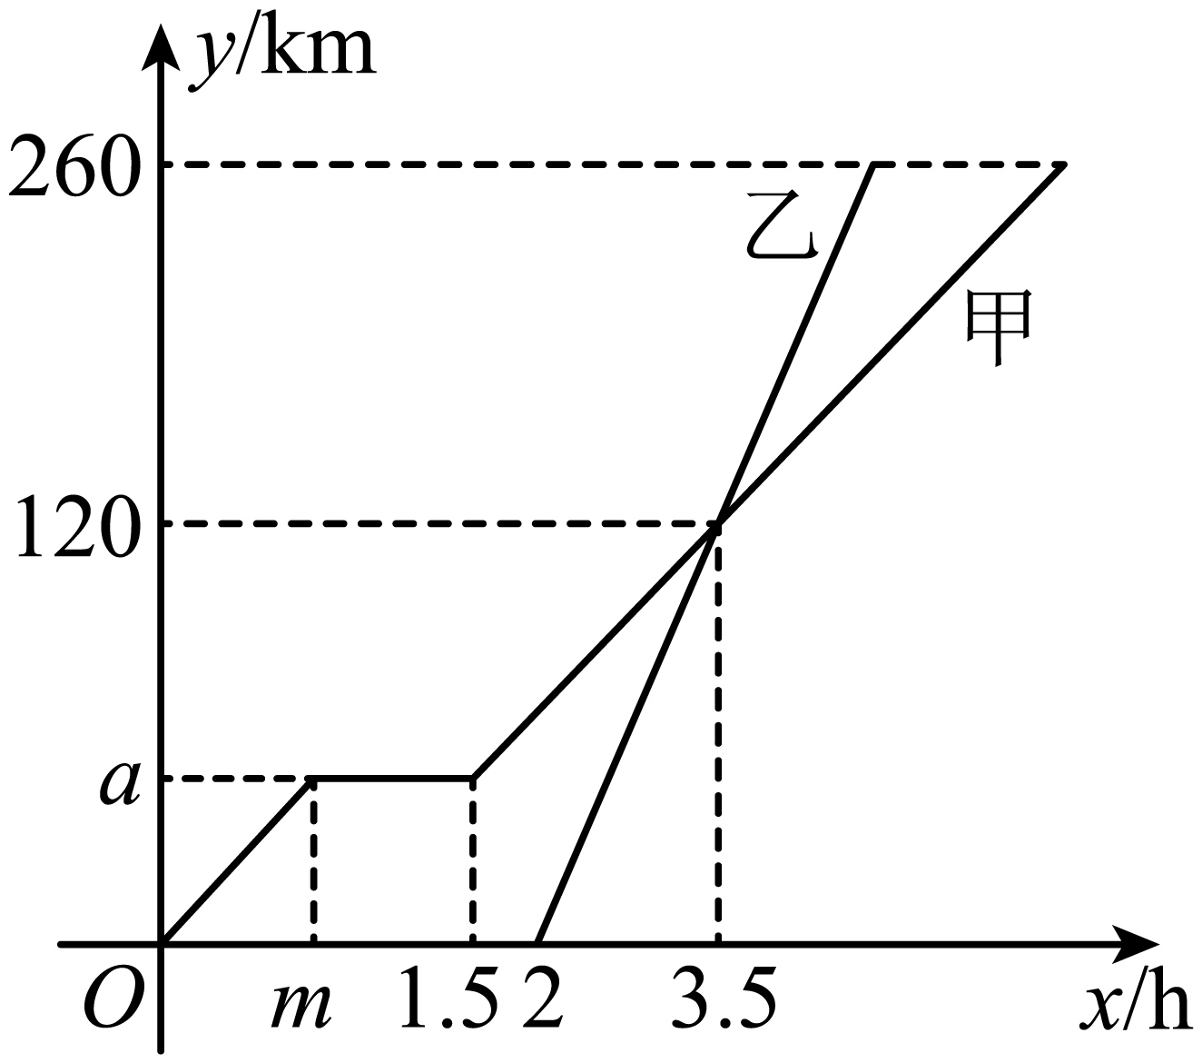
A．4 B．3 C．2 D．1

二、填空题
11．使根式有意义的x的取值范围是___．
12．点P(﹣3，2)到x轴的距离是_____．
13．将直线向上平移2个单位长度后的直线与x轴的交点坐标为 ______________．
14．已知直角三角形的两边长分别为3、4．则第三边长为________．
15．教材上曾让同学们探索过线段的中点坐标：在平面直角坐标系中，有两点、，所连线段的中点是M，则M的坐标为，如：点、点，则线段的中点M的坐标为，即.利用以上结论解决问题：平面直角坐标系中，若，，线段的中点G恰好位于y轴上，且到x轴的距离是1，则的值等于 _____

三、解答题
16．计算：
(1)；
(2)．
17．解方程组：
(1)；
(2)．
18．如图所示，在平面直角坐标系中，的三个顶点坐标分别为，，．
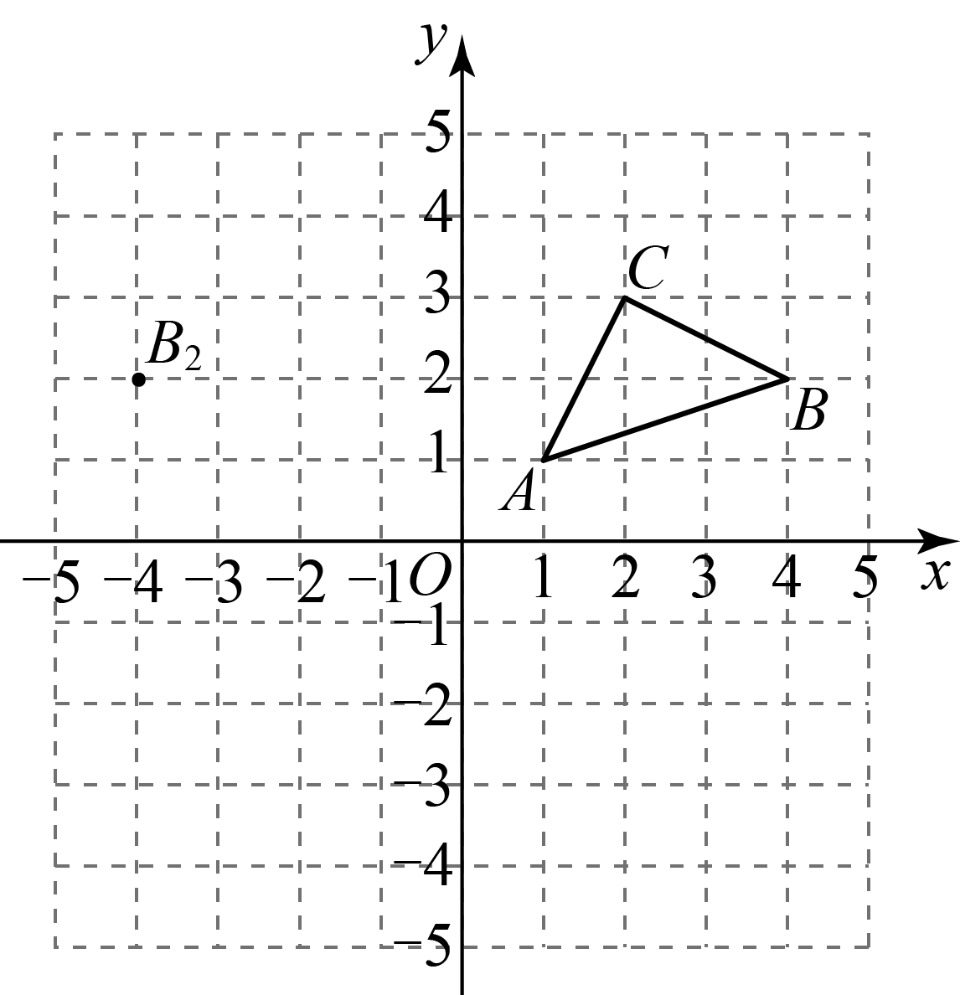
(1)在图中画出关于轴对称的图形；
(2)在图中，若与点B关于一条直线成轴对称，则这条对称轴是__________，此时C点关于这条直线的对称点的坐标为__________；
(3)在y轴上确定一点P（注：不写作法，只保留作图痕迹），使的周长最小，最小值为__________．
19．如图，已知点是中边上的一点，于点，，．
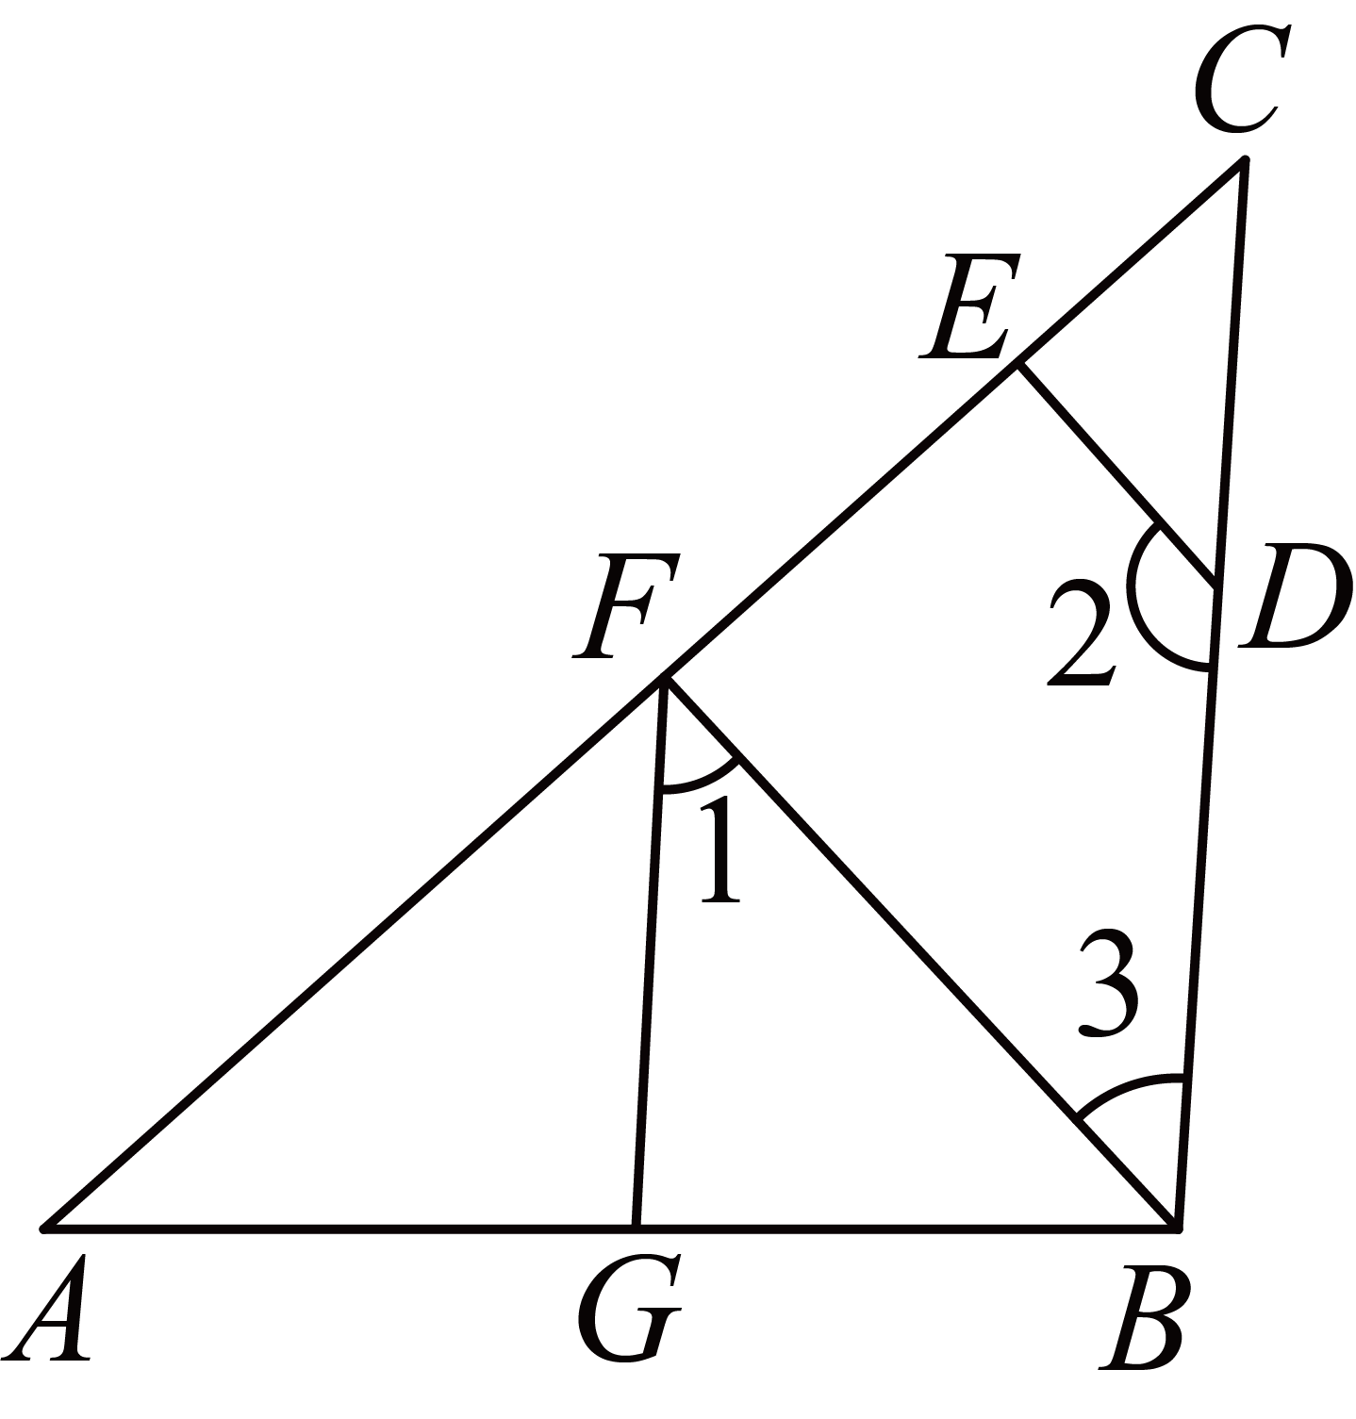
(1)求证：；
(2)若，，求的长．
20．某商场第1次用39万元购进，两种商品，销售完后获得利润6万元，它们的进价和售价如表（总利润=单价利润×销售量）：
价格商品 | 进价（元/件） | 售价（元/件）
 | 1200 | 1350
 | 1000 | 1200
(1)该商场第1次购进，两种商品各多少件？
(2)商场第2次以原进价购进，两种商品，购进商品的件数不变，而购进商品的件数是第1次的2倍，商品按原售价销售，而商品打折销售，若两种商品销售完毕，要使得第2次经营活动获得利润等于5.4万元，则种商品是按几折销售的？
21．如图，已知函数的图象与轴交于点，一次函数的图象经过点，与轴以及的图象分别交于点、，且点的坐标为．
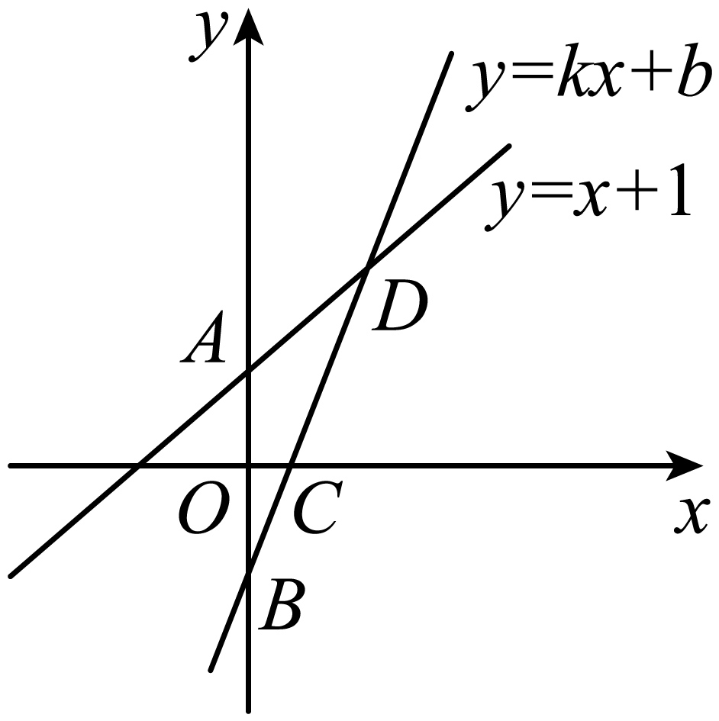
(1)求，，的值；
(2)若函数的函数值不大于函数的函数值，直接写出的取值范围 ；
(3)求的面积．
22．（1）如图1，等腰Rt△ABC中，∠ACB＝90°，CB＝CA，直线ED经过点C，过点A作AD⊥ED于点D，过点B作BE⊥ED于点E，求证：△BEC≌△CDA．
应用图1的数学模型解决下列问题：
（2）如图2，已知直线l₁：y＝x+3与x轴交于点A，与y轴交于点B，将直线l₁绕点A逆时针旋转45°至直线l₂；求直线l₂的函数表达式；
（3）如图3，平面直角坐标系内有一点B（3，﹣4），过点B作BA⊥x轴于点A、BC⊥轴于点C，点P是线段AB上的动点，点D是直线y＝﹣2x+1上的动点且在第四象限内．若△CPD为等腰直角三角形，请直接写出点D的坐标．
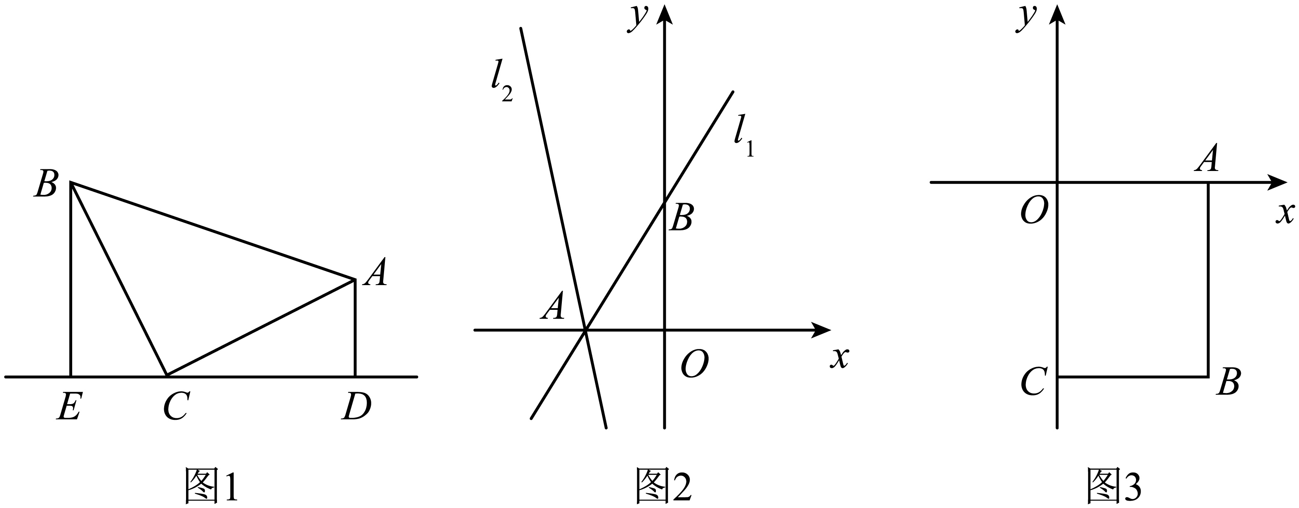

《广东省深圳市深圳实验学校光明部2023-2024学年八年级上学期第二次月考数学试题》参考答案
题号 | 1 | 2 | 3 | 4 | 5 | 6 | 7 | 8 | 9 | 10
答案 | A | D | A | B | C | D | A | B | D | B

1．A
【分析】根据无理数的概念可直接进行排除选项．
【详解】由实数、0、、、、、中，
、0、=3、=3、为有理数；
则无理数的有、两个；
故选A．
【点睛】本题主要考查无理数，熟练掌握无理数的概念是解题的关键．
2．D
【分析】本题考查了算术平方根，根据算术平方根的定义可知，的算术平方根是，可知的算术平方根是.
【详解】解：，的算术平方根是，
的算术平方根是.
故选：D．
3．A
【分析】利用算术平方根的性质和立方根的性质依次分析即可．
【详解】A选项正确；
B选项的计算结果为4，所以错误；
C选项，所以错误；
D选项的计算结果为2，所以错误；
故选：A．
【点睛】本题考查了算术平方根的性质和立方根的性质，解题关键是牢记概念．
4．B
【分析】根据对顶角的定义对①进行判断；根据平行线的性质对②进行判断；利用反例对③⑥进行判断；根据平行公理推论对④进行判断；根据邻补角和角平分线的定义对⑤进行判断；即可得到答案．
【详解】解：①相等的角不一定是对顶角，原命题是假命题；
②两条平行线被第三条直线所截，同位角相等，原命题是假命题；
③两个直角也可以互补，原命题是假命题；
④平行于同一条直线的两条直线平行，原命题是真命题；
⑤邻补角的平分线互相垂直，原命题是真命题；
⑥当时，，原命题是假命题，
真命题的个数为2，
故选B．
【点睛】本题考查了命题：要说明一个命题的正确性，一般需要推理、论证，而判断一个命题是假命题，只需举出一个反例即可，熟练掌握对顶角、互补、邻补角和平行公理推论是解题关键．
5．C
【分析】先估算出的值的范围，从而求出，的值，然后代入式子中，进行计算即可解答．
【详解】解：∵，
∴，
∵，是两个连续的整数且，
∴，，
∴．
故选：C．
【点睛】本题考查了估算无理数的大小以及代数式求值，熟练掌握估算无理数的大小的方法是解题的关键．
6．D
【分析】判断一次函数的图象经过象限即可．
【详解】解：，
，
一次函数的图象经过一、三、四象限；
故选：D．
【点睛】本题主要考查了一次函数的图象，掌握一次函数，当，时，图象过一、二、三象限；当，时，图象过一、三、四象限；，时，图象过一、二、四象限；，时，图象过二、三、四象限．
7．A
【详解】根据题意可得，顺水速度为：，逆水速度为：，所以根据所走的路程可列方程组为，故选A．
8．B
【分析】根据平行线的性质得出∠A＝∠EFD，再根据三角形的外角性质求出∠C即可．
【详解】解：∵AB∥CD，∠A＝70°，
∴∠EFD＝70°，
∵∠E＝30°，
∴∠C＝40°，
故选B．
【点睛】本题考查了平行线的性质和三角形的外角性质，关键是求出∠EFD的度数和求出∠EFD＝∠A．
9．D
【分析】把，代入，即可求解．
【详解】解：∵，是方程的解，
∴，
∴．
故选：D
【点睛】本题主要考查了二元一次方程的解，熟练掌握能使方程左右两边同时成立的未知数的值是方程的解是解题的关键．
10．B
【分析】①由函数图象中的信息求出m的值；
②根据“路程时间速度”求出甲的速度，并求出a的值；
③求出甲车行驶的路程y与时间x之间的解析式解答；
④根据甲、乙两车行驶的路程y与时间x之间的解析式，由解析式之间的关系建立方程求出其解即可．
【详解】解：由题意，得，故①结论正确；
，则，故②结论正确；
设甲车休息之后行驶路程与时间的函数关系式为，
由题意，得：，
解得，
当时，，
解得：，
甲车从A地到B地共用了7小时，故③结论正确；
当时，．
设乙车行驶的路程y与时间x之间的解析式为，
由题意得：，
解得，
．
当时，
解得：，
当时，
解得：，
，，
所以乙车行驶小时或小时，两车恰好相距，故④结论错误．
正确结论的个数是3个．
故选：B．
【点睛】此题主要考查了一次函数的应用，分析出每段函数图像所代表的含义是解题的关键．
11．
【详解】解：根据二次根式被开方数必须是非负数的条件，要使在实数范围内有意义，
必须，
解得：，
故答案为：．
12．2
【详解】解：点P（-3，-2）到x轴的距离是|2|=2．
故答案为：2．
13．
【分析】本题主要考查了坐标的平移、直线与坐标x轴的交点问题等知识点，掌握平移规律“纵坐标向上平移加，向下平移减”是解题的关键．
先根据坐标的平移规律求得函数解析式，然后求得平移后的直线与x轴的交点坐标即可．
【详解】解：直线向上平移2个单位长度，所得直线为：，
令，解得：，
∴平移后的直线与x轴的交点坐标为：．
故答案为：．
14．5或
【分析】已知直角三角形两边的长，但没有明确是直角边还是斜边，因此分两种情况讨论．
【详解】解：①长为3的边是直角边，长为4的边是斜边时，
第三边的长为：；
②长为3、4的边都是直角边时，
第三边的长为：；
∴第三边的长为：或5，
故答案为：或5．
15．
【分析】根据中点坐标公式求出点G的坐标，根据线段的中点G恰好位于y轴上，且到x轴的距离是1，得到点G的横坐标等于0，纵坐标的绝对值为1，列出方程组求解即可．
【详解】解：根据题意得：，
∵线段的中点G恰好位于y轴上，且到x轴的距离是1，
∴，
解得：（舍去），或，
∴．
故答案为：．
【点睛】本题考查了坐标与图形性质，根据线段的中点G恰好位于y轴上，且到x轴的距离是1，得到点G的横坐标等于0，纵坐标的绝对值为1是解题的关键．
16．(1)
(2)
【分析】（1）直接利用二次根式的性质化简、零指数幂的性质化简，进而计算得出答案；
（2）直接利用二次根式的性质、二次根式的乘法运算法则化简，进而得出答案．
【详解】（1）原式
；
（2）原式
．
【点睛】此题主要考查了二次根式的混合运算，正确化简二次根式是解题关键．
17．(1)
(2)
【分析】（1）②﹣①得出4y＝12，求出y，再把y＝3代入②求出x即可；
（2）整理后①+②得出6x＝12，求出x，再把x＝2代入①求出y即可．
【详解】（1），
②﹣①，得4y＝12，
解得：y＝3，
把y＝3代入②，得x+3＝15，
解得：x＝12，
所以方程组的解是；
（2），
原方程组化为：，
①+②，得6x＝12，
解得：x＝2，
把x＝2代入①，得6+2y＝4，
解得：y＝﹣1，
所以方程组的解是．
【点睛】本题考查解二元一次方程组，解题的关键是消元，常用消元的方法有代入消元法和加减消元法．
18．(1)见解析
(2)，
(3)见解析；
【分析】（1）利用轴对称的性质分别作出A，B，C使得对应点，依次连接即可；
（2）根据点B及其对应点可得其对称轴，继而得出点C的对称点的坐标；
（3）连接交y轴于点P，连接，点P即为所求．
【详解】（1）解：如图，即为所求；
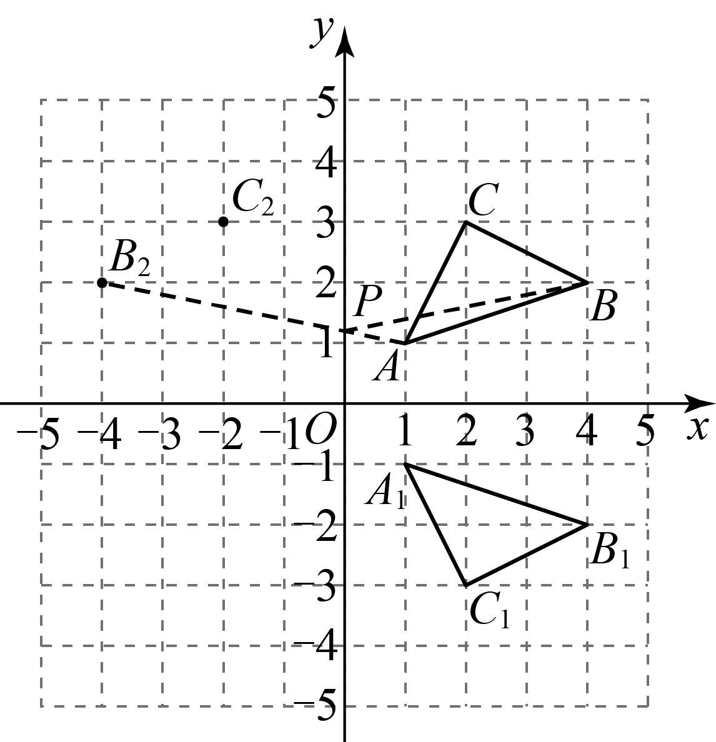 ；
（2）解：在图中，若与点B关于一条直线成轴对称，则这条对称轴是直线，此时C点关于这条直线的对称点的坐标为；
故答案为：直线，；
（3）解：如图，点P即为所求，
的周长最小．
【点睛】本题考查作图-轴对称变换，最短路径等知识，解题的关键是掌握轴对称变换的性质，学会利用轴对称解决最短问题．
19．(1)见解析
(2)
【分析】（1）根据平行线的判定方法可得，由平行线的性质即可得出，再根据，即可得到，进而判定；
（2）根据平行线的性质可得，再根据勾股定理计算即可．
【详解】（1）证明：，
，
，
又，
，
；
（2）解：，
，
，
，
，，
．
【点睛】本题主要考查了平行线的判定与性质，以及勾股定理，解题时，要注意：平行线的判定是由角的数量关系判断两直线的位置关系，平行线的性质是由平行关系来寻找角的数量关系．
20．(1)商场第1次购进A商品200件，B商品150件
(2)B种商品打九折销售的
【分析】（1）设第1次购进A商品x件，B商品y件，根据该商场第1次用39万元购进A、B两种商品且销售完后获得利润6万元，即可得出关于x、y的二元一次方程组，解之即可得出结论；
（2）设B商品打m折出售，根据总利润＝单件利润×销售数量，即可得出关于m的一元一次方程，解之即可得出结论．
【详解】（1）解：设第1次购进A商品x件，B商品y件．
根据题意得：，
解得：．
答：商场第1次购进A商品200件，B商品150件．
（2）设B商品打m折出售．
根据题意得：，
解得：．
答：B种商品打九折销售的．
【点睛】本题考查了二元一次方程组的应用以及一元一次方程的应用，解题的关键是：（1）找准等量关系，正确列出二元一次方程组；（2）找准等量关系，正确列出一元一次方程．
21．(1)
(2)
(3)
【分析】本题考查了待定系数法、一次函数的图象与性质，求直线围成的图形面积；熟练掌握待定系数法和函数图象法是解题关键．
（1）将点代入函数可得的值，再将点的坐标代入函数求解即可得；
（2）结合函数图象，根据点的坐标求解即可得；
（3）先求出，从而可得，再根据三角形的面积公式求解即可得．
【详解】（1）解：将点代入函数得：，
将点，代入中，得：，解得．
故；
（2）解：由函数图象可知，若函数的函数值不大于函数的函数值，则，
故答案为：．
（3）解：对于一次函数，
当时，，即，
∴，
∵，
∴的边上的高为1，
∴的面积为．
22．（1）见解析；（2）；（3） ，或或，．
【分析】（1）由，得，又，，即可得；
（2）过作交直线于，过作轴于，在中得，，，，证明即得，，从而，用待定系数法即得直线的函数表达式为；
（3）设，，①以为直角顶点，过作轴于，交延长线于，证明，有，，，可得，，②以为直角顶点，过作轴于，过作轴于，，有，，，可得③以为直角顶点，同理可得，．
【详解】（1）证明：，
，
，，
，
，
在和中，
，
；
（2）解：过作交直线于，过作轴于，如图：
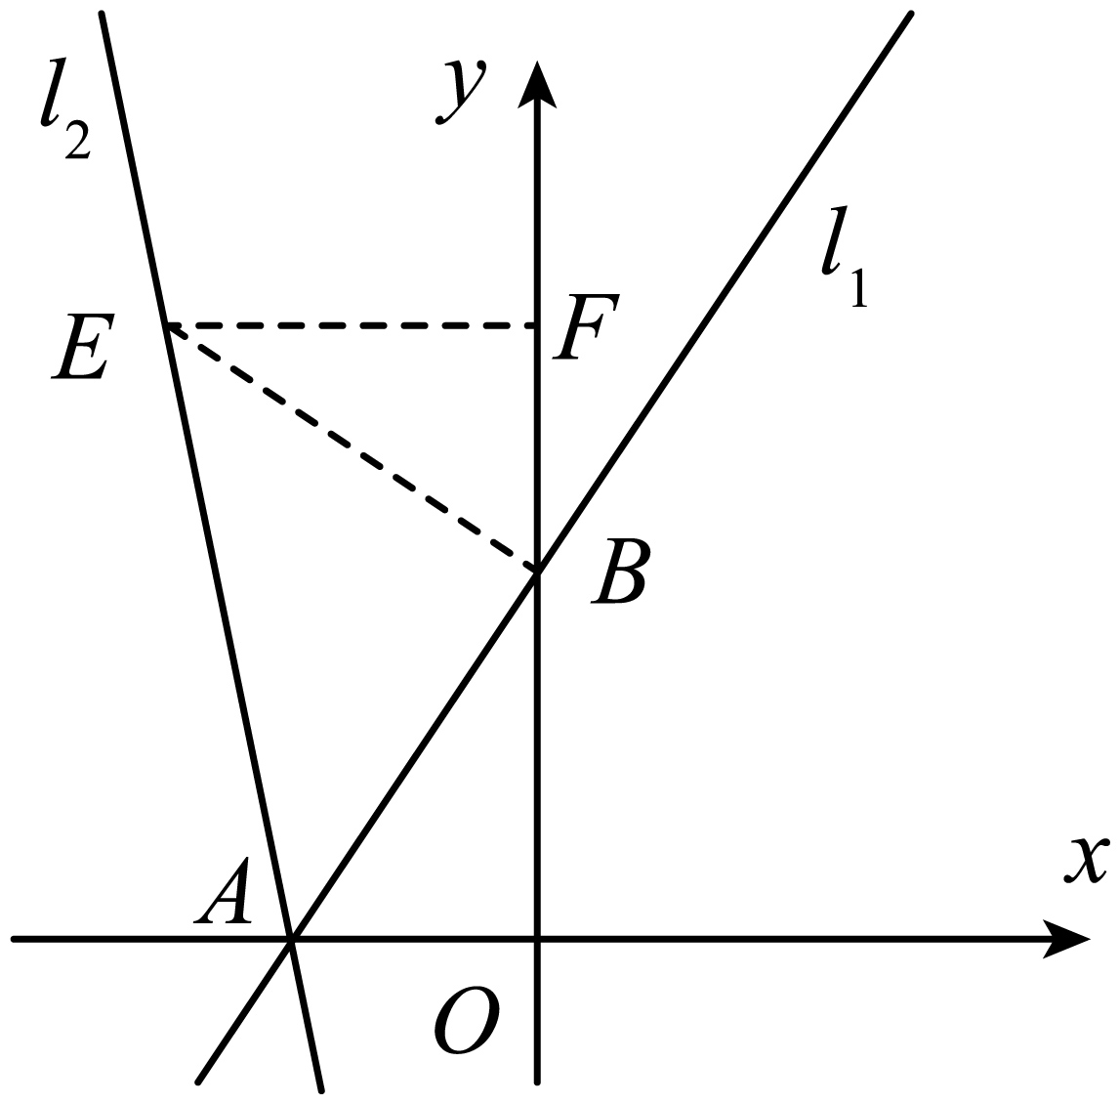
在中，令得，令得，
，，
，，
将直线绕点逆时针旋转至直线，
，
，
是等腰直角三角形，
，
，
，
，
，，
，
，
设直线的函数表达式为，将，代入得：
，
解得，
直线的函数表达式为；
（3）解：点是线段上的动点，点是直线上的动点且在第四象限内，为等腰直角三角形分三种情况：
设，，
①以为直角顶点，过作轴于，交延长线于，如图：
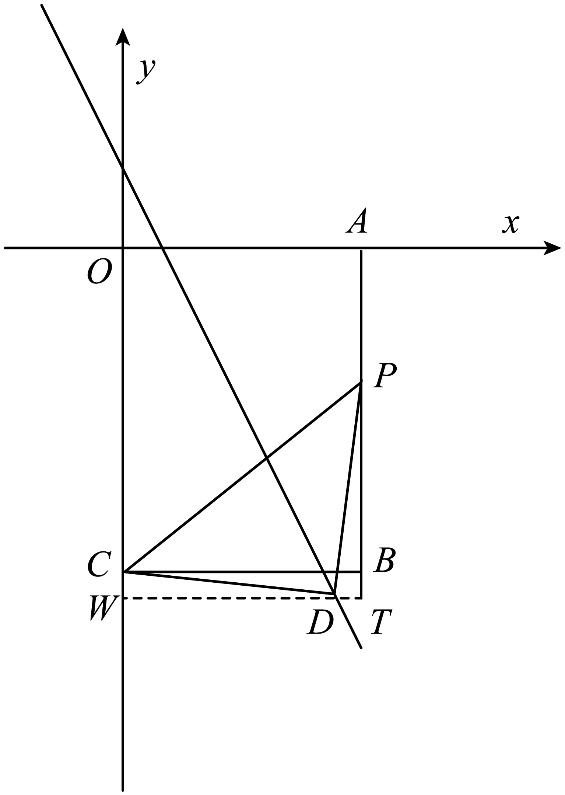
，
，
，，
，
，，
，
解得，
，，
②以为直角顶点，过作轴于，过作轴于，如图：
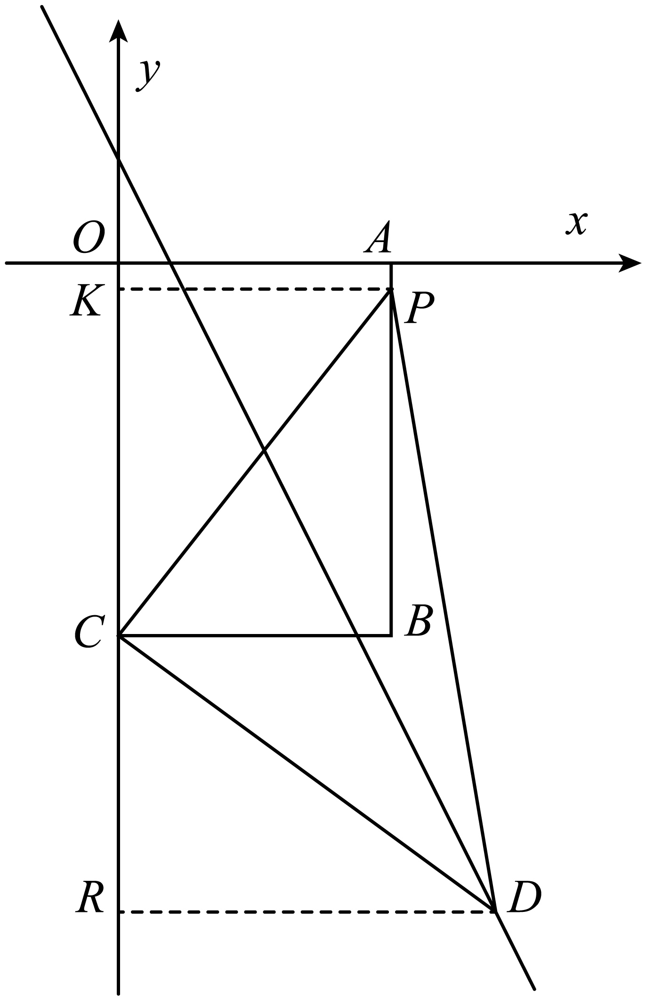
同理可得，
，，
，
解得，
，
③以为直角顶点，如图：
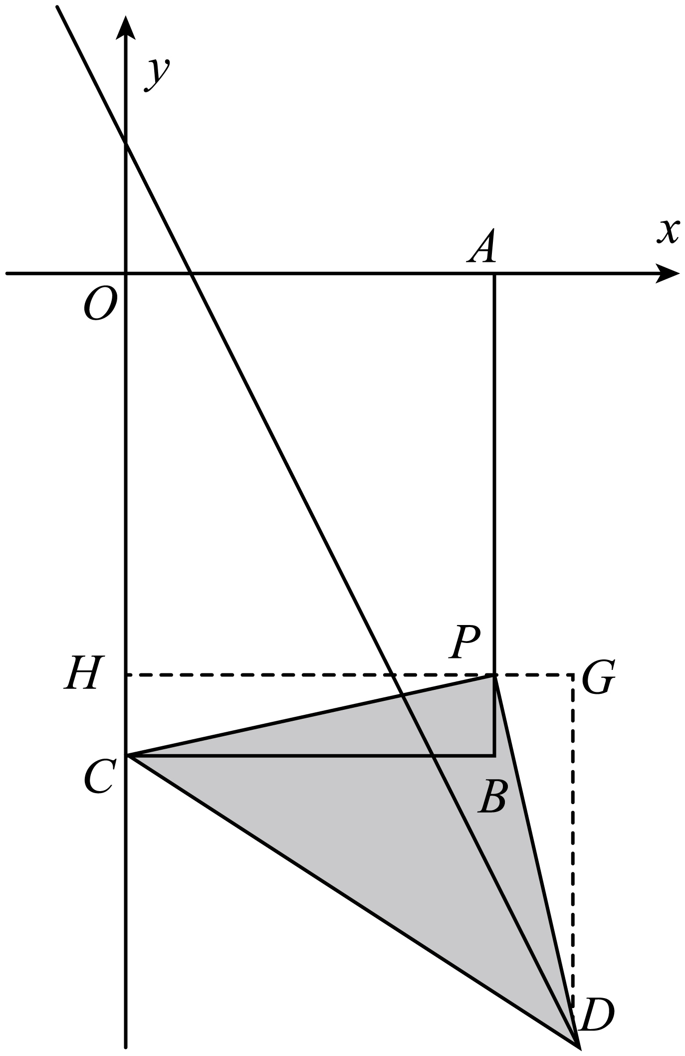
同理可得，
，，
，
解得，
，；
综上所述，的坐标为：，或或，．
【点睛】本题考查一次函数综合应用，涉及全等三角形判定与性质，等腰直角三角形性质及应用，旋转变换等，解题的关键是作辅助线，构造全等三角形．

